Projeto Pizzaria

Especificação Funcional EF02 - Gerenciamento de Fornecedores

***Equipe***

*Alex Clayton*

*Arthur Lopes*

*Cauan Ramos*

*Emerson Giovanelli*

*Raphael Vieira*

## 

## 

Sumário

Histórico de revisão

Objetivos

Protótipo

Comportamento funcional

1) Carga da página

2) Seleção de documento

3) Inclusão

4) Alteração

5) Exclusão

Validação

# 

# Histórico de revisão

|  |  |  |  |
| --- | --- | --- | --- |
| Versão | Descrição | Data | Autor |
| 1.0 | Criação do documento | 12/8/2014 | Arthur Lopes |
| 1.1 | Adição de protótipo e aprofundamento de comportamentos | 21/8/2014 | Arthur Lopes |

# Objetivos

Este documento descreve os elementos e procedimentos funcionais referentes ao cadastro dos fornecedores no sistema.

# Protótipo

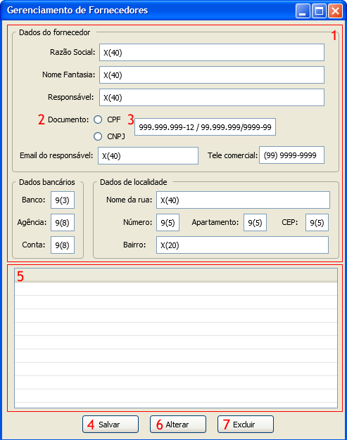

**- Tela principal de gerenciamento de registro de fornecedores -**

# 

# 

# Comportamento funcional

# 1) Carga da página

Quando o usuário entra na tela de gerenciamento de fornecedores, um formulário de cadastro é exibido na página (conforme protótipo acima) disponibilizando os grupos com os seguintes itens a serem preenchidos pelo usuário com as informações de seu cadastro (Protótipo, Item 1):

* **Dados descritivos:**
  + **Razão Social:** Campo alfabético de no máximo 40 caracteres destinado ao nome da empresa que está atrelado ao CNPJ
  + **Nome Fantasia:** Campo alfabético de no máximo 40 caracteres destinado ao nome comum da empresa
  + **Responsável:** Campo alfabético de no máximo 40 caracteres destinado ao nome da pessoa responsável pelas transições de insumos
  + **Celular do responsável:** Campo numérico de no máximo 11 dígitos com formatação visual de dados destinado ao número de celular da pessoa responsável pelas transições de insumos
  + **Documento:**
    - **CNPJ:** Botão de escolha com a finalidade de liberar o campo de texto para a inclusão dos dados do CNPJ do funcionário
    - **CPF:** Botão de escolha com a finalidade de liberar o campo de texto com a formatação visual de dados para CPF
    - Campo numérico com um máximo de dígitos varíavel (11 se for para **CPF** e 14 se for para **CNJP)** com formatação visual que se adapte conforme o documento escolhido pra ser incluso e destinado ao código de identificação do fornecedor.
  + **Telefone comercial:** Campo alfa-numérico de no máximo 10 dígitos com formatação visual de dados destinado ao número do fixo do estabelecimento
  + **Email do responsável:** Campo alfa-numérico de no máximo 40 dígitos com formatação visual de dados destinado ao correio eletrônico do responsável pelas transações de insumos
* **Dados bancários:**
  + **Banco:** Campo numérico de no máximo 3 dígitos destinado ao código do banco da conta do fornecedor
  + **Agencia:** Campo numérico de no máximo 8 dígitos destinado ao código da agência que o fornecedor possui conta
  + **Conta:** Campo numérico de no máximo 8 dígitos destinado ao código da conta do fornecedor
* **Dados de localidade:**
  + **Nome da rua:** Campo alfabético de no máximo 40 caracteres destinado ao nome da rua do cliente.
  + **Nº:** Campo númerico de no máximo 5 dígitos destinado ao número da residência do usuário.
  + **Apto:** Campo numérico de no máximo 4 dígitos destinado ao número do apartamento do usuário, caso este more em um apartamento ao invés de casa
  + **Bairro:** Campo alfabético de no máximo 20 dígitos destinado ao nome do bairro do usuário.
  + **CEP:** Campo numérico de no máximo 8 dígitos com formatação visual de dados destinado ao número do CEP do usuário

# 2) Seleção de documento

Quando o usuário seleciona uma das duas opções “CPF” ou “CNPJ” do item “Documento” (2), a formatação visual de dados do campo ao lado (3) se adequa ao formato necessário para a digitação do documento.

# 3) Inclusão

Após o preenchimento de todas as informações nos campos correspondentes, quando o usuário acionar o botão “*Salvar*” (4), estas informações serão enviadas para o banco de dados e passarão a aparecer na tabela de fornecedores logo abaixo (5).

# 4) Alteração

Quando o usuário clica em um fornecedor e aciona o botão “*Alterar*” (6), os campos de preenchimento de dados (1) se preenchem automaticamente com as informações do fornecedor que se deseja alterar. Ao alterar os campos e acionar o botão “*Salvar*” (4), as informações do fornecedor serão salvas em cima de seu item original na tabela.

# 5) Exclusão

Quando o usuário selecionar um fornecedor da tabela e acionar o botão “*Excluir*” (7), uma tabela de confirmação aparecerá perguntando se o usuário tem certeza que deseja fazer essa ação. Caso o usuário confirme, todas as informações do fornecedor serão excluídas do banco. Caso não, a janela de validação se fecha e nada acontece.

# Validação

No caso de inclusão ou alteração, é obrigatório o preenchimento dos campos:

* Razão social ou nome fantasia
* Documento
* Todo o grupo de dados bancários